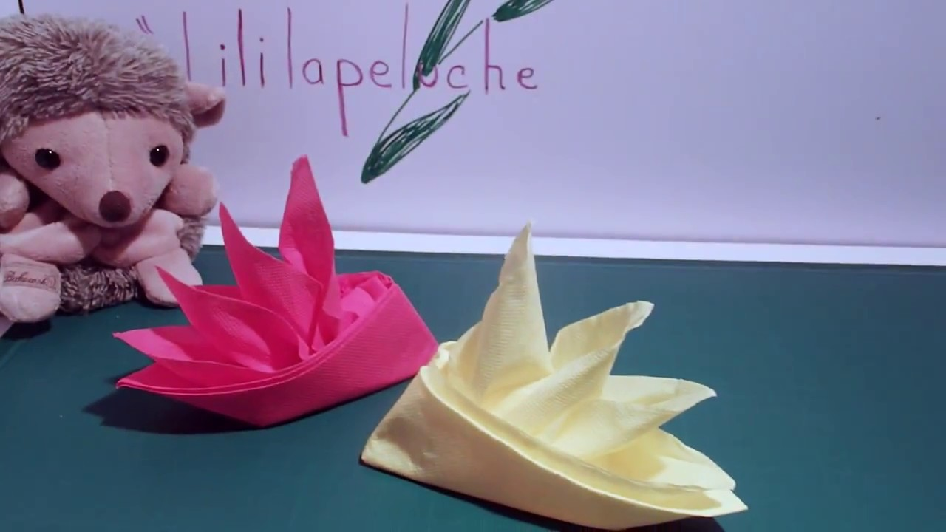

PLIAGE SERVIETTE OISEAU DU PARADIS

Voici la notice de montage pour la réalisation de votre pliage de serviette oiseau du paradis:
1 - Mettez la serviette pliée devant vous, le côté ouvert pointé vers le bas.
2 - Pliez la pointe du bas vers celle du haut pour faire un triangle.
3 - Réunir la pointe gauche et la pointe droite au centre pour faire une flèche.
4 - Pliez les 2 pointes inférieures vers l’arrière pour faire un triangle.
5 - Pliez la serviette en 2 vers l’arrière (dans le sens de la longueur) et fixez avec une mini pince à linge.
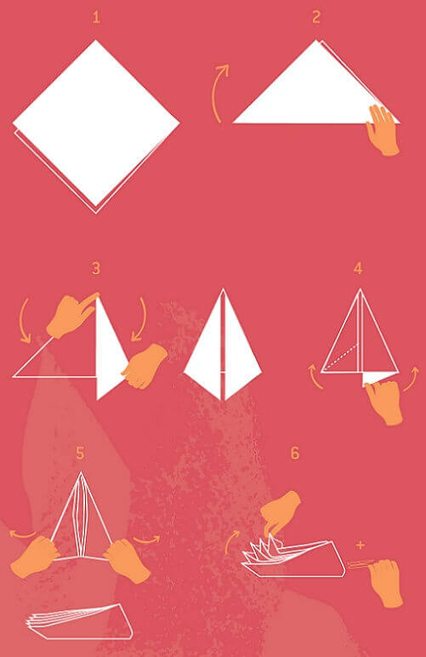
6 - Formez l’oiseau de paradis en tirant les différentes épaisseurs vers le haut

Le + déco:
Déposez le pliage dans une verrine ou dans un verre, à la verticale, telle une fleur dans un vase, cela fera totalement illusion et le rendu sera d’une très grande finesse.
L'idée créative:
Un pliage peut en cacher un autre sur la base du pliage oiseau de paradis laissez aller votre imagination et déclinez les modèles.
Vous pouvez par exemple utiliser 2 serviettes de couleurs différentes que vous superposer ez simplement l’une sur l’autre avant de commencer le pliage.
Les plumes de l’oiseau seront des plus chatoyantes.

